作 者 推 荐
丽贝卡·戈弗雷（Rebecca Godfrey，1967-2022）

作者简介：


丽贝卡·戈弗雷（Rebecca Godfrey，1967-2022）是一位屡获殊荣的小说家和记者。她的作品《破裙子》（The Torn Skirt）入围了埃塞尔·威尔逊小说奖（Ethel Wilson Fiction Prize）；真实犯罪故事《桥下杀人事件》（Under the Bridge），该作品被改编成Hulu限定剧。戈弗雷在萨拉劳伦斯学院获得文学硕士学位，曾在哥伦比亚大学教授写作。

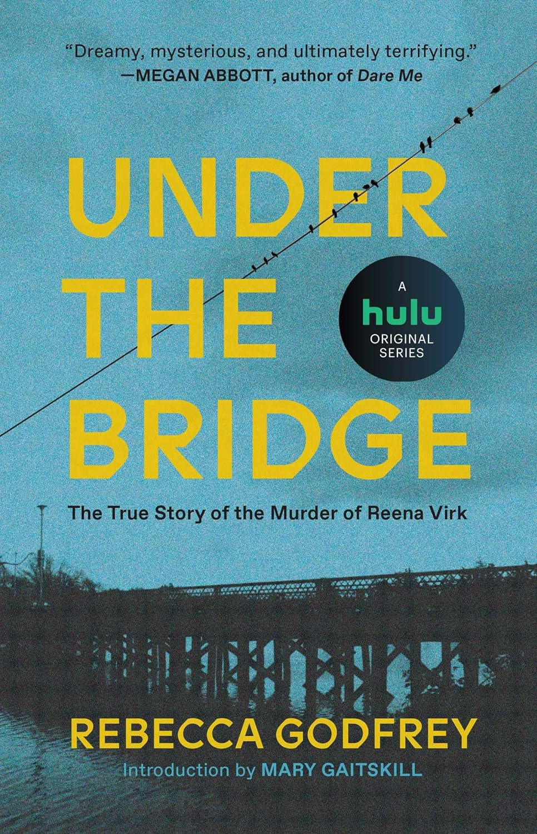
中文书名：《桥下杀人事件：雷娜·维克遇害的真实故事》
英文书名：UNDER THE BRIDGE：The True Story of the Murder of Reena Virk
作 者：Rebecca Godfrey
出 版 社：Gallery/Simon & Schuster
代理公司：UTA/ANA/Sharon
页 数：498页
出版时间：Reissued June 2019
代理地区：中国大陆、台湾
审读资料：电子稿
类 型：非小说
影视改编：桥下杀人事件 (豆瓣) (douban.com)

内容简介：
14岁少女被霸凌致死，尸体8天后才被找到，案件震惊全球。

一个月光明媚的夜晚，14岁的瑞娜·维尔克（Reena Virk）去参加朋友们的聚会，却再也没有回家。

在这部“犯罪报道之旅的力作”（《柯克斯评论》）中，著名作家丽贝卡·戈弗雷带我们走进了七个被指控犯有一场野蛮谋杀罪的少女和男孩的隐藏世界。在她跟踪调查和审判的过程中，戈弗雷揭示了那些不太可能的凶手令人吃惊的真相。《桥下杀人事件》充满了抒情和洞察力，是对一部萦绕脑际的现代悲剧的令人难忘的一瞥审视。

那些看似普通的青少年是谁，他们殴打并杀害了一个渴望成为他们朋友的女孩？他们怎么能将谋杀这件事，瞒着父母、老师和警察8天？

通过六年的研究——包括对被告的采访——戈弗雷在这篇关于臭名昭著的“女学生谋杀案”的惊人报道中的这些问题给予回答。他巧妙地融合了残酷无情的新闻报道和引人入胜的叙述，戈弗雷带我们走进一个强大的嘻哈迷小集团的卧室和教室，走进一个只想找到归属的孤独受害者，然后走进警察局和法庭——在那里，成年人悲痛欲绝，极度震惊，但是又必须要面对令人震惊的罪行。在这一过程中，强调引发这起谋杀案的根深蒂固的社会紧张关系，《桥下杀人事件》不仅仅是一本真正的犯罪书——它是一个令人难忘的警钟。

媒体评价:

“一部快节奏而又令人断肠的经典作品，非常完美地展现了这些令人不安的时代。”
——珍妮·奥菲尔（Jenny Offill），著有《投机部》（Dept. of Speculation）

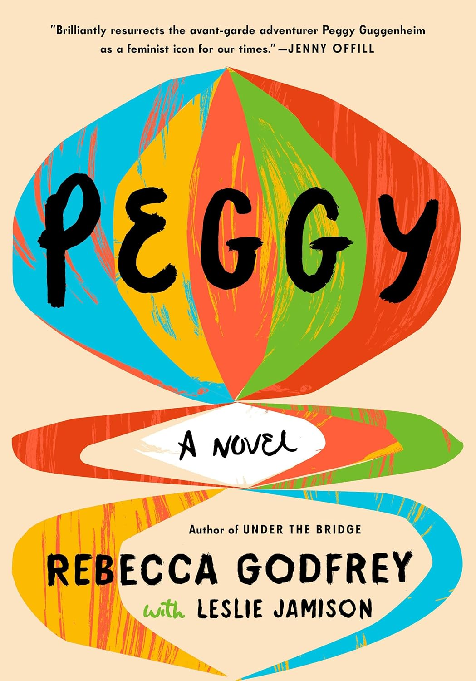
中文书名：《收藏家佩姬》
英文书名：PEGGY
作 者：Rebecca Godfrey and Leslie Jamison
出 版 社：John Murray
代理公司：UTA/ANA/Sharon
出版时间：2024年8月
代理地区：中国大陆、台湾
页 数：336页
审读资料：电子稿
类 型：纪实文学
版权已授：美国、英国, 加拿大、德国、匈牙利、意大利、立陶宛、乌克兰

内容简介：

一部关于佩姬·古根海姆（Peggy Guggenheim）的小说，一个关于艺术、家庭、爱情和自我实现的故事

作者前作《桥下杀人事件》（Under the Bridge）改编电视剧很快将在Hulu上播出，由莱利·基奥（Riley Keough）和莉莉·格莱斯顿（Lily Gladstone）主演。

1958年，威尼斯。

佩姬·古根海姆，家族继承人，现在的传奇艺术收藏家，坐在大运河边上的白色大理石宫殿里晒太阳。她的思绪掠过自己那惊心动魄的、悲壮的、几乎不可能的人生旅程，她从一个出生在纽约旧大家族的孩子，长成了现在这个打破传统、独立的女人。

丽贝卡·戈弗雷(Rebecca Godfrey)全新诠释了佩姬，她打破所有人的期望，成为了自己。佩姬14岁时，她深爱的父亲随着泰坦尼克号一起沉没了，她与世隔绝的生活自此发生了天翻地覆的变化。父亲的死让佩姬开始想要寻求激情和自由，最终沉迷于艺术的变革力量。

我们将跟随佩姬在纽约和欧洲的迷人但有强烈性别歧视和反犹太主义的艺术世界中前进，认识爱她(和她的钱)的男人，了解她被低估的智慧、才华和远见。在追求自我的过程中，佩姬必须平衡她对家人的忠诚，尝试摆脱他们狭隘、势利的方式和限制，以及伴随着限制的巨大财富。

丽贝卡·戈弗雷(Rebecca Godfrey)在和作家莱斯利·贾米森(Leslie jamison)编辑的最后一本书中，以她的智慧和风格，将古根海姆这个艺术和天才代名词的女人描绘得栩栩如生。

媒体评价：

“想象力丰富……佩姬·古根海姆是20世纪的代表人物，但试图捕捉其活力和独特性的尝试往往以失败告终。直到这本书出现！丽贝卡·戈弗雷的散文和她的主人公一样时尚，一样深刻、感性和深思熟虑. . . .”
——加里·施特恩加特（Gary Shteyngart），《荒谬斯坦》（Absurdistan）作者

“一部描写生活与艺术之间微妙界限的小说，构思优美，文笔精湛。戈弗雷精彩地将先锋冒险家佩姬·古根海姆复活为我们这个时代的女权主义偶像。”
——詹妮·奥菲尔（Jenny Offill）

感谢您的阅读！
请将反馈信息发至：版权负责人
Email：Rights@nurnberg.com.cn
安德鲁·纳伯格联合国际有限公司北京代表处
北京市海淀区中关村大街甲59号中国人民大学文化大厦1705室, 邮编：100872
电话：010-82504106, 传真：010-82504200
公司网址：http://www.nurnberg.com.cn
书目下载：http://www.nurnberg.com.cn/booklist_zh/list.aspx
书讯浏览：http://www.nurnberg.com.cn/book/book.aspx
视频推荐：http://www.nurnberg.com.cn/video/video.aspx
豆瓣小站：http://site.douban.com/110577/
新浪微博：安德鲁纳伯格公司的微博_微博 (weibo.com)
微信订阅号：ANABJ2002


